с. ЧУМАКОВО УЧРЕДИТЕЛЬ

Куйбышевского р-на Администрация

Новосибирской области Чумаковского сельсовета

Вестник № 298

14 ИЮНЯ 2019

О ф и ц и а л ь н ы е д о к у м е н т ы

Ч у м а к о в с к о г о с е л ь с о в е т а

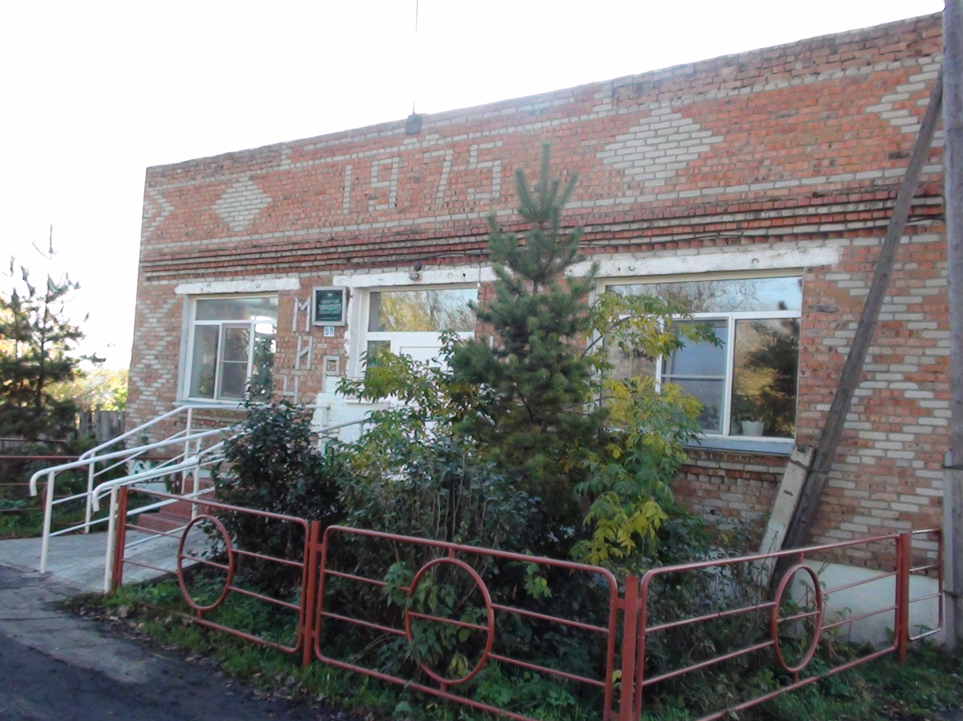

Председатель редакционного адрес издателя: тираж
Совета В.В. Апонасенко с. Чумаково, ул. Ленина, 59 50 экз.

ПРОТОКОЛ
публичных слушаний по обсуждению Правил благоустройства на территории Чумаковского сельсовета Куйбышевского района Новосибирской области
14.06.2019 г. № 3

Публичные слушания назначены решением пятьдесят шестой сессии Совета депутатов Чумаковского сельсовета Куйбышевского района Новосибирской области пятого созыва от 23.05.2019 года № 5.

Дата проведения публичных слушаний: 14 июня 2019 года
Время проведения: в 09.00 часов
Место проведения: здание администрации Чумаковского сельсовета Куйбышевского района Новосибирской области с. Чумаково ул. Ленина, 59.

Председатель публичных слушаний: Богданова Л.В. –председатель Совета депутатов
Секретарь публичных слушаний: Помазкина Ю.Я. – специалист 1 разряда.
Присутствовали жители Чумаковского сельсовета Куйбышевского района Новосибирской области в количестве 47 человек.

Повестка дня:
- Обсуждение Правил благоустройства на территории Чумаковского сельсовета Куйбышевского района Новосибирской области.
Слушали: Апонасенко В.В. – главу Чумаковского сельсовета Куйбышевского района Новосибирской области, который в своём выступлении ознакомил присутствующих с Правилами благоустройства на территории Чумаковского сельсовета Куйбышевского района Новосибирской области в новой редакции.

Выступили:
Богданова Лариса Викторовна – председатель Совета депутатов Чумаковского сельсовета выступила с предложением принять Правила благоустройства на территории Чумаковского сельсовета Куйбышевского района Новосибирской области в новой редакции.

Голосовали:
«За» - 47 чел
«Против» - нет
«Воздержались» - нет

Решили: Рекомендовать Совету депутатов Чумаковского сельсовета Куйбышевского района Новосибирской области утвердить Правила благоустройства на территории Чумаковского сельсовета Куйбышевского района Новосибирской области в новой редакции.

Председатель Богданова Л.В.

Секретарь Помазкина Ю.Я.

